На правах рукописи

АБДЫЛЛАЕВА Гулнара Оморовна

РАЗВИТИЕ ДИСТАНЦИОННОГО ОБУЧЕНИЯ В НАЦИОНАЛЬНОМ ВУЗЕ

13.00.08 – теория и методика профессионального образования

Автореферат
диссертации на соискание ученой степени
кандидата педагогических наук

Москва 2009

Работа выполнена на кафедре педагогики и психологии НОУ ВПО «Университет Российской академии образования»

Научный руководитель: | доктор педагогических наук, кандидат технических наук, профессор  Анисимов Виталий Викторович
Официальные оппоненты: | доктор педагогических наук, профессор  Сокольникова Элла Ивановна  Кандидат педагогических наук, доцент  Монахов Никита Вадимович
Ведущая организация: | Научно-исследовательский институт развития профессионального образования Департамента образования г. Москвы

Защита состоится «…» 2009 года в 13.00 часов на заседании диссертационного совет Д 521.067.01 при Университете Российской академии образования по адресу: 119180, Москва, ул. Большая Полянка, дом 58, ауд. 27.

С диссертацией можно ознакомиться в библиотеке Университета Российской академии образования по адресу: Москва, ул. Краснобогатырская, д. 10, на сайте: www.urao.edu

Автореферат разослан «….» ………………. 2009

Ученый секретарь диссертационного совета,
кандидат педагогических наук, доцент
В.Н. Петрова

ОБЩАЯ ХАРАКТЕРИСТИКА ИССЛЕДОВАНИЯ

Актуальность исследования. Развитие высшей профессиональной школы в Кыргызстане определяется поиском новых путей совершенствования учебно-воспитательного процесса, укреплением материально-технического и кадрового потенциала вузов. Изменения, произошедшие после распада СССР и превращения Кыргызстана в суверенную страну, внесли ряд негативных моментов в развитие высшей школы республики. Серьезно нарушились связи научно-педагогической общественности и преподавателей практиков сразу с четырнадцатью республиками. Это не могло не привести к определенной замкнутости образовательной системы, подкрепляемой и ростом националистических настроений у некоторых слоев населения страны. В последние годы эти негативные моменты постепенно сглаживаются, растет взаимодействие высшей школы Кырызстана с международным сообществом, прежде всего с вузами и научными центрами Российской Федерации. Две страны имеют много общего в развитии высшего профессионального образования в последние годы. Одной из важнейших тенденций, объединяющей образовательные системы двух стран, является широкое внедрение новых информационных технологий в учебно-воспитательный процесс и поиск на этой основе новых форм и методов обучения. Данная тенденция находится в русле развития высшей школы во всем мире.
Внедрение новых информационных технологий обусловило повышенное внимание к развитию дистанционного обучения. Опыт многих стран мирового сообщества показывает, что дистанционное обучение является эффективной формой повышения качества подготовки специалистов в вузе. Оно существенно расширяет контингент учащихся, обеспечивает их умениями и мотивацией повышать свой образовательный статус на протяжении всей жизни. Внедрение элементов дистанционного обучения не только для студентов-заочников, но и для студентов дневной и вечерней форм обучения дает положительные результаты: повышает мотивацию на самообразовательную деятельность и профессиональную компетентность будущего специалиста, решающего в процессе учебы реальные производственные проблемы, представленные ему в виртуальном виде.
Не случайно многие исследователи высказывают мнение о том, что дистанционное обучение в ближайшем будущем может стать ведущей формой подготовки специалистов. Помимо повышения эффективности профессиональной подготовки оно обеспечит обучаемого необходимыми знаниями и практическими навыками по поиску и использованию необходимой информации в глобальной сети Интернет. А без таких знаний трудно представить себе компетентного профессионала не только в ближайшем будущем, но и уже сегодня. Нельзя не отметить, что многие специалисты высказывают сомнения в целесообразности широкого внедрения дистанционного обучения в практику профессиональной подготовки в вузе. И это противоречие серьезно сдерживает развитие дистанционного обучения. Кроме него соответствующее развитие дистанционного обучения сдерживается противоречиями между:
- требованием со стороны профессионального сообщества готовить специалистов с использованием новейших технологий обучения, включая дистанционное обучение и широким разнообразием подходов к реализации данного требования, отсутствием единой методологической базы;
- потребностью в условиях дистанционного обучения давать широкую самостоятельность студентам, когда преподаватель становится в большей степени консультантом и приверженностью значительной части педагогического корпуса к принятию жестких управленческих решений;
- требованием шире внедрять дистанционное обучение в учебно-воспитательный процесс и разработкой соответствующих концептуальных и процессуальных оснований без учета конкретных возможностей вуза;
- масштабным развитием новых информационных технологий и средств дистанционного обучения с одной стороны, а с другой серьезными трудностями при их дидактическом оформлении;
- необходимостью вести постоянный мониторинг успешности прохождения образовательных маршрутов и недостаточной разработанностью, а зачастую противоречивостью методов оценки эффективности образовательного процесса.
Вышеперечисленные противоречия вызывают необходимость решения важной педагогической проблемы – на основе анализа требований к профессиональной подготовке студентов технического вуза определить принципы, направления, механизмы и организационно-педагогические условия эффективного использования дистанционного обучения. Решение данной проблемы и определило тему нашего исследования: «Развитие дистанционного обучения в национальном вузе». Исследование выполнялось на базе Кыргызского Государственного Технического Университета им. И. Раззакова.
Цель исследования: определить педагогические подходы к развитию дистанционного обучения в национальном вузе.
Объект исследования: дистанционное обучение в профессиональной подготовке студентов вуза.
Предмет исследования: процесс профессиональной подготовки студентов вуза на основе технологий дистанционного обучения.
Гипотеза исследования: базируется на предположении о том, что дистанционное обучение может обеспечить повышение эффективности подготовки специалиста – профессионала, если:
- внедряется на основе учета требований к специалисту, объективной оценки материально-технического, организационного и кадрового потенциала конкретного вуза, а также контингента абитуриентов и студентов;
- строится в соответствии со специально разработанными в конкретных организационных, педагогических и материально-технических условиях вуза концептуальными подходами;
- реализуется через эффективные направления и механизмы;
- созданы необходимые и достаточные организационно-педагогические условия, обеспечивающие высокую эффективность профессиональной подготовки студентов средствами дистанционного обучения;
- разработана и успешно апробирована система контроля за развитием образования студентов в условиях дистанционного обучения.
В работе мы анализировали существующие подходы, связанные с проблемой нашего исследования.
Психологические аспекты профессионального развития студентов рассмотрены в трудах А.Г. Асмолова, Л.С. Выготского, А.А. Деркача, Э.Ф. Зеера, А.Н. Леонтьева, А.К. Марковой, Т.Я. Решетовой, С.Л. Рубинштейна, Д.И. Фельдштейна и других ученых.
Проблема педагогического проектирования и моделирования учебно-воспитательного процесса, основанного на инновациях была предметом изучения С.И. Архангельского, В.С. Безруковой, В.П. Беспалько, Г.А. Монахова, В.П. Симонова, Н.И. Суртаевой, А.П. Тряпициной, А.И. Уман, Н.Н. Шамрай и других ученых.
Вопросам разработки новых технологий обучения посвятили свои многочисленные труды В.И. Бочкарев, В.В. Давыдов, А.А. Кирсанов, А.В. Петровский, Г.К. Селевко, В.В. Сериков, В.Д. Шадриков, И.С. Якиманская и другие исследователи.
В области методологии исследования опорой послужили труды В.И. Андреева, В.Г. Афанасьева, В.И. Звягинского, И.Б. Котовой, А.И. Кочетова, В.В. Краевского, С.А. Максимовой, Н.Д. Никандрова, М.Н. Скаткина, В.А. Сластенина, И.К. Шалаева, Е.Н. Шиянова и других ученых.
Существенный вклад в разработку проблемы дистанционного образования внесли ученые-исследователи А.А. Андреев, А.Д. Иванников, В.П. Кашицин, В.Г. Кинелев, В.Н. Лазарев, В.И. Меськов, В.И. Овсянников, Е.С. Полат, В.В. Попов, В.И. Солдаткин, В.П. Тихомиров, А.Н. Тихонов, А.В. Хуторской, С.А. Щенников и другие.
Роль информационно-коммуникативных связей в процессе самообучения и их влияние на формирование мировоззрения учащихся рассматривали в своих работах такие исследователи как В.В. Анисимов, О.Г. Грохольская, И.М. Захарова, А.В. Киричук, Х.Й. Лийметс, Б.П. Мартиросян, А.В. Мудрик, Н.А. Переломова, О.А. Подлиняев и другие.
Вышеуказанные исследования дистанционного обучения не касались развития последнего в конкретных условиях технического университета. Хотя в них предложены концептуальные подходы, имеющие высокую ценность для нашей работы.
Вышеназванные цель, объект, предмет и гипотеза позволили сформулировать следующие задачи исследования:
1. Сформулировать требования к выпускнику вуза на современном этапе и на перспективу на основе выделения факторов, определяющих развитие системы высшего профессионального образования и проблем, сдерживающих это развитие.
2. Разработать принципы развития дистанционного обучения в современном вузе.
3. Определить и апробировать направления и механизмы, обеспечивающие эффективное развитие дистанционного обучения.
4. Выделить организационно-педагогические условия развития дистанционного обучения в вузе.
5. Разработать систему оценки развития дистанционного обучения в высшей профессиональной школе.
Методологической основой являются важнейшие положения диалектико-материалистического учения о развитии личности; положение о взаимосвязи и взаимообусловленности явлений, в частности о взаимосвязи происходящих социально-экономических изменений и обновлением системы образования; педагогическая теория деятельности, теория системно-деятельностного подхода, теория информатизации образования, нашедшие свое отражение в работах ведущих отечественных и зарубежных ученых в области педагогики, психологии, социологии и экономики.
Методы, источники и база исследования.
Для решения поставленных задач и проверки исходных положений были использованы следующие методы исследования: теоретический анализ литературных источников, разных видов официальных документов; изучение отчетов и справок по результатам итоговых документов совещаний, конференций, публикаций в периодической печати; использовались при этом методы системно-структурного подхода, анализа, синтеза, моделирования, прогностики, наблюдения, изучения результатов практической деятельности.
Опытно-экспериментальной базой исследования является Кыргызский Государственный Технический Университет им. И. Раззакова. Эмпирический материал собирался по нескольким аспектам, характеризующим как фактор развития дистанционного обучения в национальном вузе.
Личное участие соискателя состояло в теоретической разработке основных идей и положений по исследуемой теме, непосредственном осуществлении и руководстве проведением экспериментальной работы в качестве преподавателя вуза.
Организация и этапы исследования.
Диссертация выполнена в реализацию Законов Кыргызской Республики «Об образовании», «О высшем и послевузовском профессиональном образовании» с учетом Концепции модернизации российского образования на период до 2010 года.
Исследование выполнялось в несколько этапов.
1 этап (2003-2004 гг.)
Изучение литературных источников. Раскрытие историографии и современного состояния проблемы развития дистанционного обучения. Определение исходных параметров исследования. Разработка новых подходов к внедрению дистанционного обучения в техническом университете.
2 этап (2004-2006 гг.)
Разработка принципов, направлений, механизмов, организационно-педагогических условий и критериальной базы развития дистанционного обучения в вузе. Начало экспериментальной проверки и анализ результатов реализации разработанных подходов. Уточнение категориально-понятийного аппарата исследования. Подготовка публикаций к печати.
3 этап (2006 - 2009 гг.)
Завершение эксперимента, систематизация и обобщение результатов исследования. Формулирование выводов и рекомендаций исследования. Подготовка автореферата и диссертации к защите.
Научная новизна диссертационного исследования заключается в том, что в нем:
  - выделены факторы, определяющие развитие системы высшего профессионального образования: социально-экономические и организационно-педагогические;
  - определены требования к деятельности вуза в новых условиях и проблемы, сдерживающие его развитие: материальная (снижение финансирования, нехватка учебных аудиторий), методическая (недостаточная обеспеченность учебно-методическими материалами, приверженность к традиционным формам и методам обучения, не всегда отвечающим новым требованиям к подготовке профессионалов) и кадровая проблема (количество профессорско-преподавательского состава, особенности его подготовки);
  - представлены новые требования к выпускнику вуза, к ним наряду с задачей получения профессиональных знаний и умений относятся: сформированность субъектной позиции личности, то есть требование подготовки специалиста мотивированного и умеющего управлять своей профессиональной деятельностью и социальными процессами; умение самостоятельно выстраивать профессиональную карьеру и значимость в социуме на основе определения целевых установок, планирования, наиболее полного использования личностных ресурсов; сформированность навыков самообразовательной деятельности, дающая возможность личности получать необходимые знания и умения на протяжении всей жизни; сформированность ценностных ориентаций на основе принятия общечеловеческих подходов к морали и менталитета страны (почитание старшего поколения, ответственность перед родителями, уважение к учителю-наставнику), в которой проходит обучение и предполагается будущая профессиональная деятельность;
  - выделены преимущества дистанционного образования: индивидуализация, расширение набора учебных программ, возможности гибко подстраивать содержание и организацию учебно-воспитательного процесса; возможность создавать и использовать интерактивные средства обучения и через них наглядно демонстрировать многообразные решения задач, осуществлять непрерывный контроль и предлагать рекомендации, мгновенно искать необходимые данные в электронных библиотеках;
  - выделены причины, сдерживающие развитие ДО: противоречивость существующих теоретических и методических подходов к ДО; недоверие к интерактивным методам обучения или наоборот чрезмерное увлечение ими;
высокая стоимость подключения к информационно-образовательным порталам и получения электронных версий учебной литературы; нехватка преподавателей (тьюторов); большое количество образовательных порталов с некачественной учебной информацией;
  - предложена совокупность принципов развития дистанционного обучения, которые наряду с общедидактическими принципами определяют эффективность учебно-воспитательного процесса в техническом вузе: адаптивности, системности, модульности, вариативности, приоритетности педагогического руководства, соответствия;
  - определены направления развития дистанционного обучения в вузе (адаптация, саморазвитие личности, формирование ценностных ориентаций студентов) и механизмы их реализации (совершенствование информационно-пространственной образовательной среды; формирование навыков саморазвития личности студента);
  - представлены организационно-педагогические условия развития дистанционного обучения в современном национальном вузе: создание образовательной среды и управление, основанные на особенностях дистанционного обучения; мотивация студентов на развитие образовательной самостоятельности; усиление педагогической поддержки студентов при обучении, когда студент и преподаватель разделены в пространстве и времени;
  - предложена система оценки развития дистанционного обучения в высшей профессиональной школе, включающая показатели (успешность адаптации, уровень сформированности навыков и умений самообразовательной деятельности, востребованность работодателями уже на стадии обучения) и систематизированные по каждому показателю индикаторы.
Теоретическая значимость исследования определяется тем, что в работе на основе выделения требований к развитию современного вуза и его выпускникам показано, что дистанционное обучение является эффективным способом развития высшей профессиональной школы. Выделены совокупность принципов, направления, механизмы и организационно-педагогические условия развития дистанционного обучения в вузе, как основы повышения качества подготовки специалистов – профессионалов на базе Кыргызского Государственного Технического Университета. Эти положения вносят определенный вклад в теорию и методику профессионального образования технических вузов и могут служить основанием для дальнейших научных исследований в области профессиональной подготовки в целом на основе использования новых информационных технологий.
Достоверность результатов исследования обеспечивается непротиворечивостью теоретико-методологических позиций, методологической обоснованностью положений исследования, опирающихся на устоявшиеся и общепринятые идеи, законы и принципы философии и педагогики; общей методологией проектировочной деятельности; полнотой и системностью рассмотрения предмета исследования; соответствием выбранных методов, цели и содержанию исследования, разнообразием привлеченных источников, широкой апробацией основных научных положений.
Практическая значимость исследования заключается в том, что содержащиеся в нем выводы и рекомендации могут быть использованы для повышения эффективности учебно–воспитательного процесса с использованием дистанционного обучения в высшей профессиональной школе, а также разработке программ и учебно методических комплексов по совершенствованию профессиональной подготовки будущих специалистов. Разработана, научно обоснована и внедрена технология (направления, механизмы, формы и средства) развития дистанционного обучения в национальном вузе.
Положения и результаты исследования, выносимые на защиту:
  - Факторы, определяющие развитие системы высшего профессионального образования; требования к деятельности вуза в новых условиях и проблемы, сдерживающие его развитие; новые требования к выпускнику вуза.
  - Совокупность принципов (адаптивность, системность, модульность, вариативность, приоритетность педагогического руководства, соответствие) развития дистанционного обучения, которые наряду с общедидактическими принципами определяют эффективность учебно-воспитательного процесса в техническом вузе.
3. Направления развития дистанционного обучения в вузе (адаптация, саморазвитие личности, формирование ценностных ориентаций студентов) и механизмы их реализации (совершенствование информационно-пространственной образовательной среды; формирование навыков саморазвития личности студента).
4. Организационно-педагогические условия развития дистанционного обучения в современном национальном вузе и система оценки этого развития.
Апробация и внедрение результатов исследования.
Результаты исследования нашли свое отражение в выступлениях автора на: научно-методических конференциях «Дистанционное обучение в высшей профессиональной школе: перспективы развития», организованной Московским институтом связи в г. Уфа (июнь 2004 г.), «Повышение качества высшего образования» (г. Бишкек, КГТУ ноябрь 2005 г.); Международной конференции «Развитие информационно-коммуникационных технологий в информационном обществе» (Иссык-Куль, 2006 г.); ученых советах КГТУ им. И. Раззакова, Королёвского института управления, экономики и социологии; кафедре педагогики Университета Российской академии образования.
Структура работы. Диссертация состоит из введения, двух глав, заключения, списка использованной литературы и приложений. Общий объем работы без приложений составляет 171 страницу. Список использованной литературы включает 150 источников из них 12 на иностранном языке.
В приложениях нашли отражения материалы, которые были использованы для систематического обследования студентов для определения особенностей развития мышления, воли, восприятия и других свойств.

ОСНОВНОЕ СОДЕРЖАНИЕ РАБОТЫ

Во введении обоснованы актуальность темы исследования, проблема, цель, объект, предмет, гипотеза, задачи, методология и методы исследования, а также его научная новизна, теоретическое и практическое значение, изложены основные положения, выносимые на защиту, приведены данные по апробации, их достоверность и обоснованности.
В первой главе «Дистанционное обучение в современном вузе» рассмотрены тенденции развития высшей профессиональной школы на постсоветском пространстве и особенности развития дистанционного обучения в техническом вузе. В главе представлены также концептуальные основы дистанционного обучения в вузе.
Во второй главе « Технология развития дистанционного обучения в техническом вузе» представлены направления, механизмы, формы, методы и средства реализации дистанционного обучения в техническом вузе, организационно-педагогические условия и система оценки развития ДО в высшей школе.
Для определения концептуальных подходов к развитию дистанционного обучения в национальном техническом вузе на основе исследований по проблеме, педагогической практики нами выделены факторы, определяющие развитие системы высшего профессионального образования –
- социально-экономические: развитие рыночных отношений и создание рынка труда; изменение приоритетов в обществе и экономике, предъявляющие новые требования к результатам деятельности вуза; быстрая смена информационных потоков; экономическая нестабильность и как следствие потребность работникам менять профессию и не один раз на протяжении трудовой деятельности; востребованность постоянного повышения образовательного потенциала и профессиональной компетентности, в том числе и вследствие появления новых профессий; необходимость перестраивать систему подготовки в соответствии с мировыми стандартами.
- организационно-педагогические: масштабная информатизация всех сфер человеческой деятельности и профессиональной школы в частности; расширение открытости высшей школы; диверсификация разноуровневых систем профессиональной подготовки; интеграция и дифференциация содержания, форм и методов в высшей профессиональной школе; новые требования к деятельности вуза.
На основе определения особенностей развития современного вуза нами были определены требования к деятельности вуза в новых условиях, к которым, по-нашему мнению, относятся необходимость: открытия новых специальностей; повышения качества подготовки; внедрения инноваций во все сферы деятельности, прежде всего в учебно-воспитательный процесс и систему управления при жесткой конкуренции учреждений высшего образования (работа на основе новых технологий обучения, изменение методов управления и инфраструктуры).
В соответствии с логикой исследования нами выделены проблемы, определяемые главным образом тем, что вуз становится субъектом рыночных отношений: материальная (снижение финансирования, нехватка учебных аудиторий), методическая (недостаточная обеспеченность учебно-методическими материалами, приверженность к традиционным формам и методам обучения не всегда отвечающим новым требованиям к подготовке профессионалов) и кадровая неготовность вуза, десятилетиями работавшего в условиях планового хозяйства адекватно ответить на новые вызовы времени, как по количеству профессорско-преподавательского состава, так и по особенностям его подготовки.
Новые социально-экономические условия развития высшей школы в национальном вузе на постсоветском пространстве определяют новые требования к выпускнику вуза, к ним наряду с задачей получения профессиональных знаний и умений относятся:
- сформированность субъектной позиции личности, то есть требование подготовки специалиста мотивированного и умеющего управлять своей профессиональной деятельностью и социальными процессами. Субъектная позиция проявляется в активности и предприимчивости личности при решении конкретных задач;
- умение самостоятельно выстраивать профессиональную карьеру и значимость в социуме на основе определения целевых установок, планирования, наиболее полного использования личностных ресурсов. При плановой экономике профессиональное развитие личности определялось в большей степени директивными документами. Сегодня четкая нормативная база, регулирующая развитие профессионала отсутствует. Например, положительным результатом профессиональной подготовки считается трудоустройство выпускника даже не по полученной специальности;
- сформированность навыков самообразовательной деятельности, дающая возможность личности получать необходимые знания и умения на протяжении всей жизни. Последнее обстоятельство особенно важно в связи с тем, что как показывает опыт стран с развитыми рыночными отношениями значительное количество работников в течении жизни кардинально меняет род профессиональной деятельности, нередко до пяти раз;
- сформированность ценностных ориентаций на основе принятия общечеловеческих подходов к морали и менталитета страны, в которой проходит обучение и предполагается будущая профессиональная деятельность.
Вышеперечисленные требования могут быть успешно выполнены при использовании инновационных форм обучения, в частности дистанционного обучения. В исследовании показано, что дистанционное обучение, развиваясь как продолжение заочного, в настоящее время определяет качественные изменения на всех уровнях образования. Данный вывод сделан на основе выделения основных изменений системы профессиональной подготовки в вузе, связанных с внедрением новых информационных технологий:
- расширение возможности гибко подстраивать содержание и организацию учебно-воспитательного процесса в соответствии изменениями требований к подготовке в вузе;
- возможность создавать и использовать интерактивные средства обучения и через них: наглядно демонстрировать многообразные решения задач, осуществлять непрерывный контроль и предлагать рекомендации, мгновенно искать необходимые данные в электронных библиотеках.
Анализ научных источников по проблеме исследования, опыт работы в вузе с использование новых информационных технологий позволили выделить преимущества дистанционного образования:
- индивидуализация обучения за счет появления возможности изменять его интенсивность, последовательность и время;
- расширение набора учебных программ;
- снижение зависимости качества образования от места обучения;
- практически неограниченное расширение аудитории учащихся.
Вместе с тем, развитие дистанционного обучения сдерживается целым комплексом причин: противоречивость существующих теоретических и методических подходов к ДО; недоверие к интерактивным методам обучения или наоборот чрезмерное увлечение ими; высокая стоимость подключения к информационно-образовательным порталам и получения электронных версий учебной литературы; нехватка преподавателей (тьюторов); большое количество образовательных порталов с некачественной учебной информацией.
Для снижения влияния причин, сдерживающих развитие дистанционного обучения, в настоящее время используется целый комплекс мероприятий, прежде всего, к которым относятся: развитие телекоммуникационных средств передачи информации; расширение и совершенствование содержания образовательных порталов; развитие технологий и методов ДО; увеличение количества электронных учебников; совершенствование системы управления ДО.
С позиции необходимости разработки педагогических основ развития дистанционного обучения в современном техническом вузе, нами предложена совокупность принципов ДО, которые наряду с общедидакическими принципами определяют эффективность учебно-воспитательного процесса в техническом вузе: адаптивности, системности, модульности, вариативности, приоритетности педагогического руководства, соответствия.
Принцип адаптивности – это важнейший принцип любой новой технологии обучения. В процессе реализации дистанционного обучения важно чтобы и студенты и преподаватели свободно владели основами данной технологии, подстраивались под изменения, связанные с совершенствованием технических средств обучения, форм представления учебного материала и другими изменениями, характерными для развивающегося направления педагогической технологии. Нередко в качестве принципа ДО представляют принцип «стартовых возможностей». На наш взгляд, принцип адаптивности более четко определяет особенности ДО, так как учитывает не только начальную подготовленность студентов и преподавателей, но и успешность обучения, проблемы, возникающие в ходе реализации образовательных программ.
Принцип системности определяет необходимость обеспечения взаимодействия всех элементов учебно-воспитательного процесса: задач, содержания, форм и методов обучения. Данный принцип обеспечивает взаимоизменение всех элементов УВП при изменении любого из них, что ведет к получению нового качества профессиональной подготовки.
Принцип модульности определяет необходимость построения учебно-воспитательного процесса по технологии модульного обучения. Такой подход дает возможность в максимальной степени учесть способности студента при выстраивании образовательного маршрута.
Принцип вариативности предполагает, что дистанционное обучение ведется с использованием различных групп модулей, в зависимости от успешности прохождения программы. То есть, в соответствии с достижениями и интересами студента, он может вместе с преподавателем выбрать различные маршруты обучения (набор модулей) и реально учиться в индивидуальном темпе. Принципы модульности и вариативности в наибольшей степени обеспечивают реализацию личностно-ориентированного обучения.
Как правило, в исследованиях системы дистанционного обучения отмечают принцип гибкости. Мы не выделяем данный принцип отдельно, так как гибкость обучения естественным образом вытекает из реализации принципов модульности и вариативности.
Принцип приоритетности педагогического руководства. Развитие дистанционного обучения показало, что рост самостоятельности студентов в отборе содержания и технических средств обучения при всей положительности данной тенденции, может привести к излишней увлеченности теми или иными модулями в ущерб реализации на государственном уровне закрепленных программ профессионального образования. Такое положение недопустимо, поэтому роль преподавателя при ДО не только не снижается, а скорее увеличивается. В ДО как никогда ранее важно оценить ход и направленность профессиональной подготовки и в случае возникновения проблем: на основе объективного анализа вместе со студентом определить пути корректировки маршрута, а в некоторых случаях и содержания подготовки.
Принцип соответствия. До настоящего времени дистанционное обучение противопоставляют традиционному. Сторонники ДО утверждают, что новая технология универсальна и в скором времени вытеснит все другие. Противники ДО говорят о росте отчужденности и замкнутости учащихся, чрезмерной увлеченности техническими средствами обучения. Принцип соответствия требует при построении УВП обеспечить взаимодействие традиционного и дистанционного обучения, а не противопоставлять их. С другой стороны, принцип соответствия определяет необходимость построения любых моделей ДО в соответствии с конкретными организационно-педагогическими и материально-техническими условиями деятельности вуза, прежде всего уровнем подготовленности, как студентов - так и преподавателей.
В соответствии с выделенными принципами, представляющими собой концептуальные основания развития дистанционного обучения в вузе, в исследовании предложены направления и механизмы развития ДО, как процессуальная составляющая данного процесса.
Исходным направлением развития дистанционного обучения в вузе является направление, связанное с адаптацией студентов. Ведь без адаптации эффективность любой инновации, в том числе дистанционного обучения резко снижается. В условиях ДО адаптацию важно рассматривать не просто как приспособление к новой форме обучения, но в большей степени как процесс обеспечения эффективных обратных связей с техническими средствами обучения, преподавателем (тьютором).
При применении любых новых информационных технологий в учебном процессе рассматриваются следующие элементы системы адаптации: студент, образовательная среда, механизмы управления, роль преподавателя. Вышеперечисленные элементы, их взаимодействие и взаимовлияние определяют выбор стратегии обучения и, в конечном счете, его эффективность. При этом адаптация тесно связана с самореализацией студента и влияет на его саморазвитие. Эффективность адаптации оценивают по степени удовлетворенности процессом обучения и избранной специальностью. Адаптационные процессы определяют на начальном этапе обучения: скорость и успешность включения в образовательный процесс, а впоследствии – темп и объем транслируемой с помощью ДО информации.
В качестве механизмов, обеспечивающих успешную адаптацию студентов, используются меры по совершенствованию образовательной среды и специальная подготовка студентов. Последняя направлена на формирование умений и навыков студентов по следующим направлениям: роль нового информационного поля в формировании личности, когнитивные и креативные возможности новых информационных технологий, стратегия личностного развития в новых технологиях обучения.
Дистанционное обучение обеспечивает эффективное саморазвитие студентов. Формирование навыков саморазвития как направление деятельности вуза определяет возможности будущего специалиста, связанные с решением нестандартных вопросов, стимулы и мотивы к профессиональному и личностному росту, отбор методов и форм саморазвития. В процессе саморазвития вырабатывается потребность в рефлексии, определении инновационных путей решения профессиональных и личностных проблем, критической оценки результатов деятельности.
Саморазвитие личности обеспечивается через различные механизмы. В первую очередь важно обеспечить формирование субъектных личностных характеристик. Вопросы, связанные с особенностями формирования субъектных личностных характеристик (субъектности личности) рассматриваются в педагогике и психологии с позиций системного, философского, антропологического, синергетического, субъектно-деятельностного и личностно-ориентированного подходов. Проблема развития субъектности личности в ходе ДО рассматривалась в работах Н.В. Борисова, В.Г. Прокошева, Е.В. Хмельницкой и других исследователей.
С позиции необходимости формирования и развития субъектных характеристик личности важно включать элементы, связанные с формированием субъектности в компоненты учебно-воспитательного процесса: цель, содержание, формы и методы подготовки. Как показывает практика, важнейшее значение в формировании и развитии субъектных характеристик личности будущего профессионала в условиях ДО оказывает специально организованное взаимодействие преподавателя (тьютора) и студента. Это связано с тем, что в условиях ДО одним из основных рисков является возможность развития замкнутости у студента вследствие чрезмерной увлеченности использованием технических средств обучения, представленными в Интернет учебными программами низкого качества.
Формирование и развитие субъектных характеристик личности происходит в неразделимой взаимосвязи с развитием самосознания индивида. Последнее выражается в особенностях самостоятельной деятельности, которые в соответствии с положениями, выдвинутыми в исследованиях В.П. Зинченко, А.Н. Леонтьева, С.Л. Рубинштейна, В.А. Ситарова и других исследователей определяют субъектные функции личности. При этом эффективным механизмом формирования и развития субъектности, и саморазвития личности в целом является специально организованный педагогический процесс формирования навыков самообразовательной деятельности.
С одной стороны формирование навыков самообразовательной деятельности в условиях дистанционного обучения происходит достаточно эффективно, так как ДО предполагает необходимость постоянного самостоятельного поиска новой информации из различных источников. Однако, как указывалось выше, этот поиск и овладение новой информацией могут пойти по направлениям, не обеспечивающим успешность профессионального и личностного роста будущего специалиста. Особенно возрастают соответствующие риски при обучении студентов заочной формы обучения. В этом случае большая часть учебного процесса проходит, когда студент и преподаватель разделены в пространстве и времени. В связи с этим педагогическое сопровождение должно быть организовано в режиме on-line. Студент при возникновении различных трудностей обращается к преподавателю (тьютору) и в фиксированные сроки получает необходимые разъяснения по поводу возникших проблем. В свою очередь преподаватель осуществляет непрерывный контроль за ходом учебного процесса, по результатам тестирования студента на расстоянии вносит изменения в темп освоения, объем и характер учебной нагрузки. В таком случае самообразование рассматривается как процесс развития личности под руководством наставника. Данное определение не отрицает понимание самообразования как процесса обеспечения системного взаимодействия мотивационного, деятельностного и волевого компонентов образовательного процесса, а дополняет его, через усиление роли педагогического сопровождения.
Важным механизмом саморазвития личности в дистанционном обучении является ее включение решение конкретных вопросов, связанных с будущей профессиональной деятельностью, смоделированных в соответствующих учебных программах. Особенности новых информационных технологий проявляются в возможности постоянного обновления учебного материала в соответствии с постоянно меняющимися требованиями к будущему профессионалу по конкретной специализации. При этом у студента формируется понимание степени соответствия собственной подготовки требованиям будущей трудовой деятельности. В конечном итоге будущий специалист овладевает современным терминологическим аппаратом по избранной профессии, на реальных примерах осваивает ее функциональные элементы, оценивает собственные возможности и мотивы продвижения по специальности свое место в ней. Что в определенной степени влияет на мотивацию к самосовершенствованию в профессии, принятию регламента заложенного в ней.
В прцессе разделения субъектов учебно-воспитательного процесса в пространстве и времени необходимо уделять повышенное внимание формированию ценностных ориентаций студентов. В условиях, когда широко рекламируются новые несвойственные менталитету нации, противоречащие общечеловеческим ценностям идеи, данное направление становится особенно важным.
Современный этап развития Кыргызстана характеризуется усилением прагматических черт качества личности молодежи. Это – объективная тенденция и она может быть использована при формировании будущего специалиста как личности и профессионала. В условиях ДО усиливаются интеграционные подходы к образовательному процессу. При этом интеграция рассматривается как взаимодополнение когнитивного, деятельностного и ценностного аспектов обучения. Построение программ дистанционного обучения из модулей, учитывающих все вышеперечисленные аспекты является необходимым условием разработки содержания программ ДО. Формируется понимание, что отход от национальных и общечеловеческих ценностей реально становится препятствием и в профессиональной карьере. Это значит , что образовательный процесс студента ДО должен базироваться на национальных традициях, где учитывается уважение старшего поколения и их мнение, доброго отношения к родителям и ответственность перед ними за свою учебу, работу, карьеру.
Образовательный процесс осуществляется через реализацию интегрированных курсов, которые состоят из специально подобранных с учетом индивидуальных характеристик личности студента модулей. Модули включают информацию из различных дисциплин, в том числе о ценностных ориентирах, обеспечивающих не только успешное вхождение в социум, но и рост ценности специалиста в силу сформированных у него ценностных убеждений адекватных требованиям общества в целом, профессиональной этике и ожиданиям работодателя. Сами модули структурированы в соответствии с необходимостью реализации рассмотренных нами направлений подготовки специалиста на основе дистанционного обучения: адаптация, саморазвитие и формирование ценностей личности студентов.
Для успешного развития дистанционного обучения в вузе необходимо обеспечить соответствующие организационно-педагогические условия. Встает задача создания надлежащей образовательной среды. При этом возникает вопрос о психолого-педагогической базе учебно-воспитательного процесса с применением дистанционного обучения. Внедрение ДО показывает, что проблема повышения эффективности учебно-воспитательного процесса, сдерживается в связи со следующими обстоятельствами: обучение, предполагающее отдаленность субъектов образовательного процесса в пространстве и времени, ограничивает их взаимовлияние путем непосредственного общения. В результате достаточно трудно оценить со стороны преподавателя особенности интеллектуального развития студента, а история его личностного и профессионального развития может быть представлена не объективно. Отсюда следуют ошибки при выборе модульных маршрутов обучения.
Создание адекватной особенностям дистанционного обучения образовательной среды обеспечивается: систематическим обследованием студентов с помощью психологических тестов, при личном общении для определения особенностей развития мышления, воли, восприятия, рефлексии, памяти, внимания, умения сосредотачиваться и др.; детальной разработкой и при необходимости корректировкой образовательных маршрутов на основе тщательного анализа личности студента; обеспечением постоянного взаимодействия студента и преподавателя средствами новых информационных технологий или «кейс-технологий», повышенной направленностью на развитие самостоятельности.
В дистанционном обучении трансляция теоретических знаний ведется в непосредственной связи с решением практико-ориентированных задач. Поэтому можно говорить о реально деятельностном характере обучения. Решая практические задачи актуальные в настоящее время для избранной специальности, студент не только усваивает особенности использования тех или иных терминов, но уже на стадии обучения фактически приступает к выполнению профессиональных функций. Так, например, профессиональная деятельность конструктора тепловых установок в основном заключается в проектировании и расчете параметров различных агрегатов на персональном компьютере. Студент в ходе изучения соответствующего модуля образовательного маршрута выполняет ту же работу в несколько упрощенном варианте. Учащийся работает с материалами, цифровыми данными и решает проблемы, стоящие сегодня, а не исследует технологические особенности, которые были актуальны пять, десять и более лет назад, но рассматриваются в качестве примеров в современных учебниках. Таким образом, студент вовлекается в активное освоение профессии уже на стадии обучения. Это особенно важно в современных условиях, когда работодатель отдает предпочтение квалифицированному работнику с практическим опытом, а не молодому специалисту, которого надо в течение длительного времени (три года в СССР) вводить в круг профессиональных обязанностей.
Формирование образовательной среды дистанционного обучения предполагает создание соответствующей системы управления. Сложность управления процессом дистанционного обучения исходит из того, что оно ведется на расстоянии с использованием многообразных средств: компьютерных и «кейс» технологий, телевизионных лекций, использования виртуальных библиотек и специализированных заданий.
Традиционно управление в вузе представляет собой систематическую работу по организации учебно-воспитательного процесса, его содержательному и материально-техническому обеспечению. В условиях дистанционного обучения управление направлено в первую очередь на создание специфической образовательной среды. Здесь следует отметить, что значительная часть преподавательского корпуса отдает предпочтение традиционному обучению. При дистанционном обучении необходимо разрабатывать индивидуальные маршруты в соответствии с личностными способностями студентов, определять новые формы объективного контроля успешности реализации учебно-воспитательного процесса, ведущегося на расстоянии.
Особенности управления в условиях дистанционного обучения определяются: масштабностью внедрения ДО, одновременным использованием стратегического и ситуационного управления, постоянным совершенствованием методов и средств реализации ДО, необходимостью осуществлять контроль за успешностью процесса обучения на расстоянии, требованиями выстраивать содержание профессиональной подготовки на основе последних достижений научно-технического процесса и мотивации преподавательских кадров на инновационную деятельность.
Требование использовать в профессиональной подготовке последние достижения науки и техники характерно и для традиционной формы обучения, однако при дистанционном обучении оно может быть выполнено наиболее эффективно, так как соответствующие модули образовательного маршрута могут изменяться в течение кратчайшего времени в отличии от содержания учебников, учебно-методических пособий и других материалов, изданных типографским способом. Вышеперечисленные особенности определяют насыщение традиционных компонентов управленческой деятельности: планирования, организации, регулирования и контроля новым содержанием.
Планирование в дистанционном обучении предполагает постановку конкретных задач учебно-воспитательного процесса и сроков их реализации на основе изучения внутренних и внешних факторов состояния ДО в вузе (образовательная среда, состояние технических средств обучения, уровень подготовленности студентов и преподавательского корпуса).
При организации дистанционного обучения проводятся мероприятия, связанные с распределением студентов по образовательным маршрутам и преподавателям (тьюторам), разрабатываются конкретные программы реализации учебно-воспитательных задач с учетом нормативно-правовой базы деятельности вуза.
В ходе этапа реализации задач ДО проводится сам учебно-воспитательный процесс, устраняются несоответствия между предполагаемыми и достигнутыми результатами, осуществляется подготовка студентов и преподавателей вуза в инновационной образовательной среде, осуществляется взаимодействие всех элементов учебно-воспитательного процесса.
В процессе контроля ведется мониторинг проводимых мероприятий, выявляются конфликты интересов участников образовательного процесса, разрабатываются рекомендации по их устранению.
Важным условием и направлением обеспечения эффективности дистанционного обучения является развитие образовательной самостоятельности студентов. Данное условие выполняется при: постоянной мотивации и управлении самостоятельной работой, построении учебно-воспитательного процесса на деятельностной основе, высокой степени его индивидуализаци, объективности мониторинга прохождения учащимися образовательных маршрутов.
Развитию образовательной самостоятельности способствуют: индивидуально подобранные образовательные маршруты и скорость их освоения, возможность обучения в удобное для студента время и самостоятельный выбор места освоения образовательных маршрутов, использование многообразных форм и методов обеспечения индивидуализации процесса обучения (видеолекции, обучающие программы, индивидуальные тренинги на основе использования новых информационных технологий и т.п.)
В целом обеспечение развития образовательной самостоятельности ведется на основе использования современных технических средств обучения, использования многообразных форм и методов индивидуальной работы, специально организованной педагогической поддержке. Педагогическая поддержка является важнейшим условием обеспечения развития студентов в условиях дистанционного обучения и направлена, главным образом, на организацию и управление разноуровневой самостоятельной деятельностью студентов.
Педагогическое сопровождение процесса дистанционного обучения накладывает на преподавателя (тьютора) новые функции, связанные с требованием обеспечить студента необходимыми знаниями и умениями для принятия ответственных решений в многообразных учебных и личностных ситуациях, когда учащемуся требуется сделать выбор. Этот выбор может быть связан с использованием тех или иных технологий ДО, образовательных маршрутов, определением дополнительной специализации и другими обстоятельствами. Педагогическая поддержка предполагает анализ преподавателем возникающих проблем, определение способов их решения и помощь студентам в ходе консультационной работы, в том числе и на расстоянии, а также мотивацию учащихся на самообразовательную деятельность.
Для оценки эффективности процесса дистанционного обучения нами были выделены показатели (успешность адаптации, успешность процесса ДО, уровень сформированности навыков и умений самообразовательной деятельности, востребованность работодателями уже на стадии обучения) и индикаторы (интерес, умение планировать и контролировать ход образовательного процесса, эффективно вести поиск необходимой информации) в соответствии с направлениями реализации ДО. Успешность адаптации студентов, как показатель, определялась по степени их удовлетворенности образовательным процессом и оценками его результатов преподавателями.

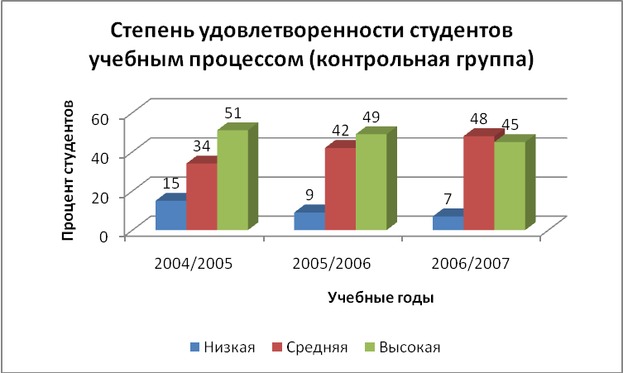

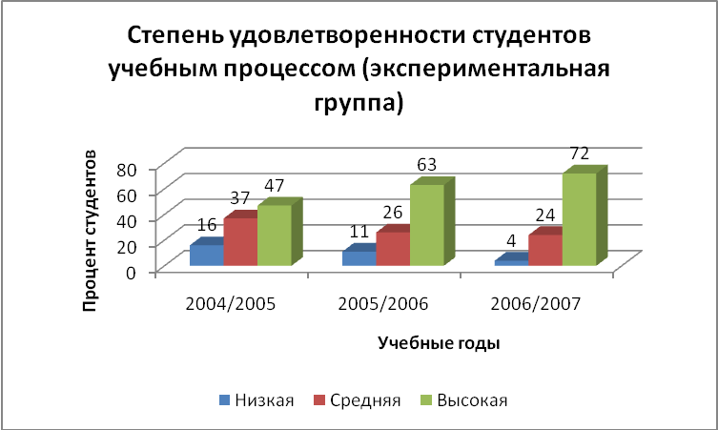

Рассматривая уровень сформированности самообразовательной деятельности как важнейший показатель успешности процесса дистанционного обучения, мы использовали для его определения следующие индикаторы: интерес; умения планировать и контролировать ход образовательного процесса, эффективно вести поиск необходимой информации.
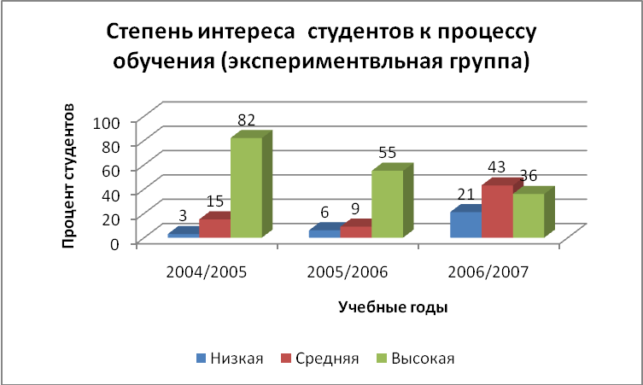
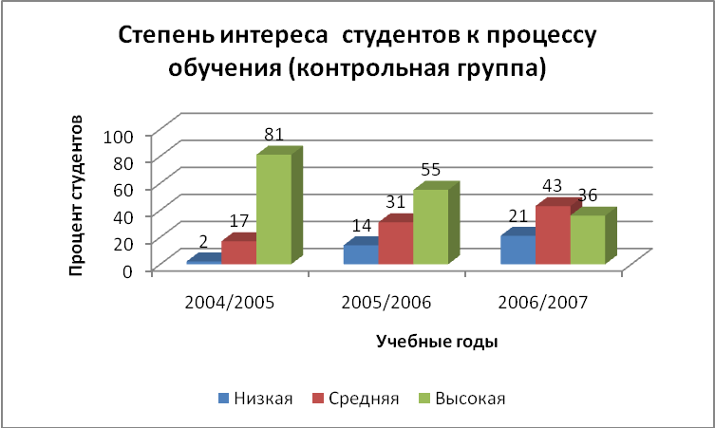
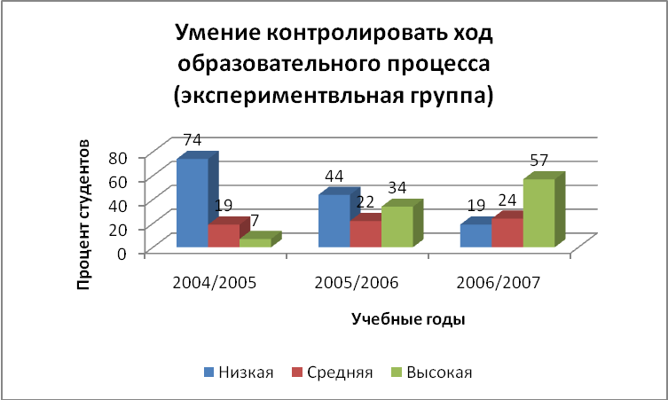

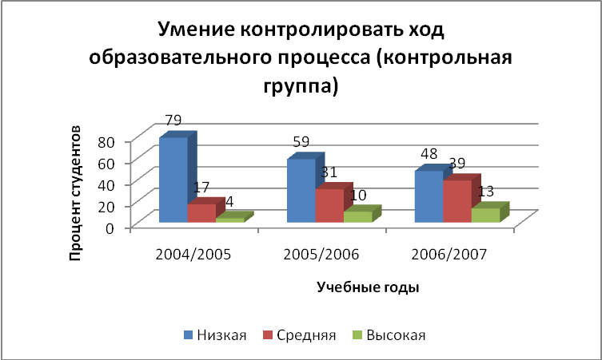
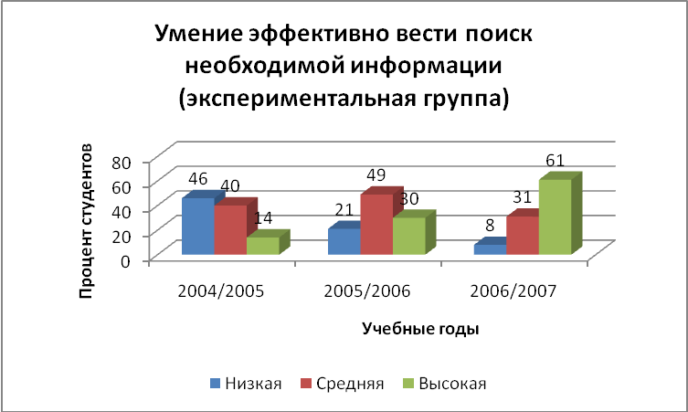
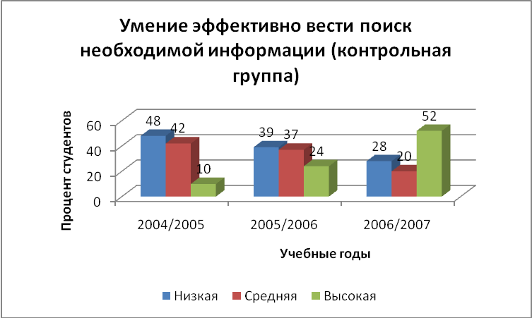

Низкий уровень адаптации и саморазвития личности в дистанционном обучении определяется проблемами, возникающими у студента при планировании, организации и контроле образовательных траекторий.
При среднем уровне отмечаются проблемы, связанные с: выполнением практических заданий, планомерностью освоения образовательного маршрута, оценке результатов деятельности, поиске необходимых источников информации.
Для студентов с высоким уровнем подготовленности к дистанционному обучению характерны эффективная самообразовательная деятельность: умения четко ставить и реализовывать цели и задачи обучения, структурировать сообщения, формулировать выводы. Важным показателем является повышение уровня конкурентоспособности на рынке труда, когда студенты активно привлекаются работодателями при реализации различных проектов.
Для проверки предложенных подходов в Кыргызском Государственном Техническом Университете им. И. Раззакова на протяжении трех лет велся эксперимент. Эксперимент проводился в течение 2004/2005, 2005/2006 и 2006/2007 учебных годах. Для проведения эксперимента основной базой стало отделение «Телекоммуникаций» (ОТКМ), которое в июне 2004 года получило лицензию на ведение образовательной деятельности по специальности: 552.802.01 "Информационные системы и технологии (в телекоммуникации)". Объектами профессиональной деятельности инженера по этой специальности являются: программное обеспечение, проектирование, эксплуатация и защита информационных систем и сетей в области телекоммуникаций. Стало очевидным, что при скудном бюджетном финансировании без материальной и технической поддержки потребителей кадров (т.е. производства) невозможно готовить конкурентоспособных специалистов для рынка труда. Поэтому создание ОТКМ стало совместным учебным заведением, учредителями которого на приоритетных началах стали КТУ и АО «Кыргызтелеком». Обучение в ОТКМ проводится по учебным планам, согласованным с АО "Кыргызтелеком" и по рабочим программам, составленным в соответствии с требованиями государственных образовательных стандартов, и ведется по очной, заочной и дистанционной формам. Для выпускников техникумов для получения диплома инженера предусмотрена ускоренная программа обучения. Студенты обучаются на контрактной основе. В настоящее время количество студентов очного и заочного видов обучения на 1 апреля 2008года составляет 1950человек.
Эксперимент велся с четырьмя группами студентов с первого по 4 курсы обучения. В эксперименте принимали участие 105 студентов контрольной и 103 студента экспериментальной групп. В целом по результатам экспериментальной работы можно сделать вывод что профессиональное и личностное развитие студентов, использующих предложенные в нашем исследовании подходы идет значительно эффективнее по сравнению с другими обучающимися, об этом говорят экспериментальные данные по всем выделенным показателям и индикаторам.
По нашему мнению, интегральным показателем эффективности развития студентов экспериментальной группы является их трудоустройство по специальности уже во время учебы. Данные по этому показателю представлены на диаграммах 1 и 2.

Диаграмма 1.
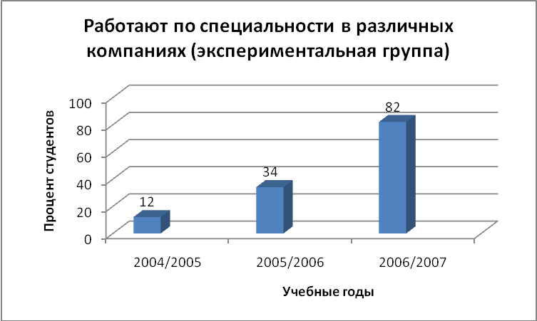
Диаграмма 2.

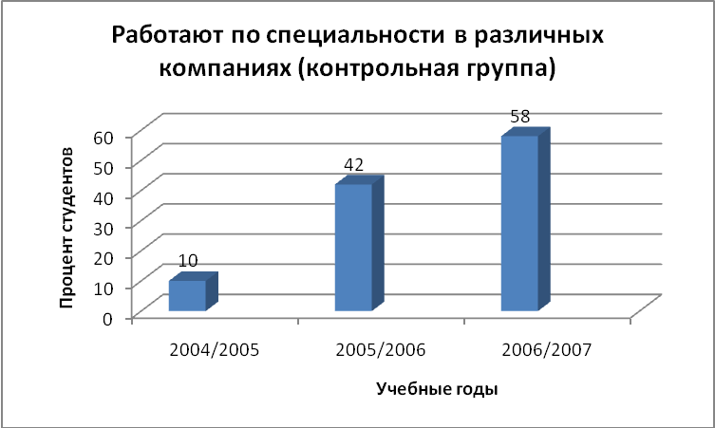

Более 82% выпускников ОТКМ экспериментальной группы трудоустраиваются на предприятиях АО "Кыргызтелеком", а трудоустройство выпускников контрольной группы составляет 58%.
В настоящее время более 70% инженерно-технических работников АО "Кыргызтелеком" являются выпускниками кафедр "Радиоэлектроника" и "Телекоммуникации" ОТКМ. Более 70% инженерно-технических работников операторов связи Кыргызстана ("Бител", "Кател", "Фонекс", "Акнет" и др. компаний) являются выпускниками ОТКМ. Причем основная часть работающих выпускников являются студентами экспериментальной группы.
Эффективное трудоустройство по выбранной специальности студентов экспериментальной группы позволяет сделать вывод об их высокой востребованности и прогнозировать высокую конкурентоспособность на рынке труда в будущем.
В заключении отмечается, что цель исследования достигнута, гипотеза подтверждена, основные задачи решены. В заключении дается прогноз исследований по проблеме дистанционного обучения, рассмотренной в диссертации и формулируются основные выводы по работе.

Основные выводы по работе:
1. На основе выделения: факторов, определяющих развитие системы высшего профессионального образования (социально-экономических и организационно-педагогических); требований к деятельности вуза в новых условиях; проблем, сдерживающих развитие современного вуза сформулированы требования к выпускнику вуза на современном этапе и на перспективу.
2. Выделены основные изменения системы профессиональной подготовки в вузе, связанные с внедрением новых информационных технологий на основании чего показано, что дистанционное обучение, развиваясь как продолжение заочного, в настоящее время определяет качественные изменения на всех уровнях профессионального образования. Выделены причины, сдерживающие развитие дистанционного обучения.
3. Представлена совокупность принципов развития дистанционного обучения, которые наряду с общедидакическими принципами определяют эффективность учебно-воспитательного процесса в техническом вузе: адаптивности, системности, модульности, вариативности, приоритетности педагогического руководства, соответствия.
4. Выделены и апробированы направления развития дистанционного обучения в вузе (адаптация, саморазвитие личности, формирование ценностных ориентаций студентов) и механизмы из реализации.
5. Предложены и апробированы организационно-педагогические условия развития дистанционного обучения в современном национальном вузе: создание образовательной среды и управление, основанные на особенностях дистанционного обучения; мотивация студентов на развитие образовательной самостоятельности; усиление педагогической поддержки студентов при обучении, когда студент и преподаватель разделены в пространстве и времени.
6. Выделены показатели (успешность адаптации, уровень сформированности навыков и умений самообразовательной деятельности, востребованность работодателями уже на стадии обучения) и индикаторы эффективности процесса дистанционного обучения в соответствии с направлениями его реализации в вузе.
7. В ходе экспериментальной проверки показана эффективность разработанных концептуальных и процессуальных подходов развития дистанционного обучения в вузе.

Основные положения диссертации отражены в следующих публикациях:
- Абдыллаева Г.О. Использование межпредметных связей как средство совершенствования профессиональной подготовки студентов телекоммуникационных направлений. – Уфа-центр, 2004г., 0,25 п.л..
- Абдыллаева Г.О. Концептуальные основания развития дистанционного обучения в профессиональной школе.— М., Профессиональное образование № 1, 2009г., 0,4п.л.
- Абдыллаева Г.О. Блок-система и качество подготовки специалистов. -- Бишкек, «Вестник», КГТУ, 2008г., 0,3п.л..
- Абдыллаева Г.О. Педагогические ориентиры при организации дистанционного обучения. – Бишкек, «Вестник», КГТУ, 2008г., 0,3п.л..
- Абдыллаева Г.О. Дистанционная форма обучения, как способ повышения эффективности и качества высшего профессионального образования.— Бишкек, «Вестник», КГТУ, 2008г., 0,35п.л.
- Абдыллаева Г.О. Электромагнитные поля и волны. Рабочая программа и методическое указание к выполнению контрольных работ для студентов заочной формы обучения. – Бишкек, ИЦ «Техник», 2005г., 1,0 п.л.
- Абдыллаева Г.О. Э Электромагнитные поля и волны. Методическое указание к выполнению виртуальных лабораторных работ для студентов всех форм обучения. – Бишкек, ИЦ «Техник», 2009г.,
3,0 п.л.
- Абдыллаева Г.О. Э Электромагнитные поля и волны. Методическое указание к практическим занятиям для студентов всех форм обучения. – Бишкек, ИЦ «Техник», 2009г., 2,25 п.л.

Издательство Университета РАО
119180, г. Москва, Б-Полянка,58
Принято к печати 25.11.08.
Бумага офсетная. Тираж 100 экз. Заказ № 202

_

